
110學年度第1學期生涯發展教育工作執行委員會期末會議
活動報告表
活動名稱 | 110學年度第1學期生涯發展教育工作執行委員會期末會議
活動日期 | 111年1月12日(三) | 活動地點 | 1樓閱覽室
活動對象 | 家庭教育推行小組委員 | 參加人數 | 19人
活動成效 | - 本學期工作報告。  - 討論國中生涯發展教育融入教學執行情形。  - 討論本校110學年度第二學期生涯發展教育實施計畫。  - 檢討110年度生涯發展教育線上評鑑，評鑑結果委員意見評表。
活動照片
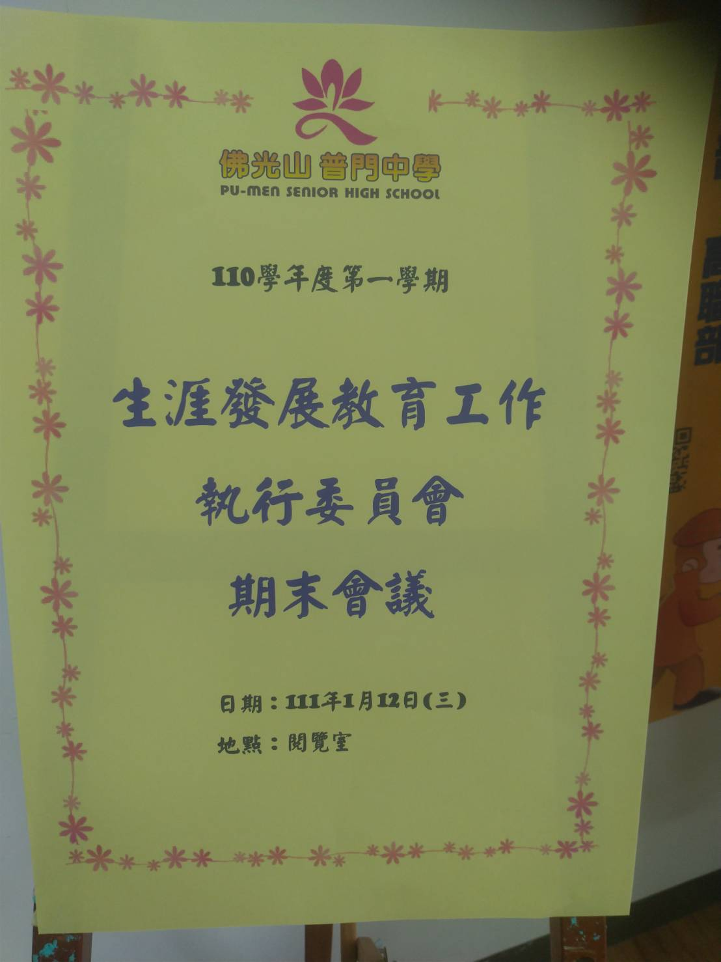

佛光山學校財團法人高雄市普門高級中學
110學年度第1學期生涯發展教育工作執行委員會期末會議活動成果照片
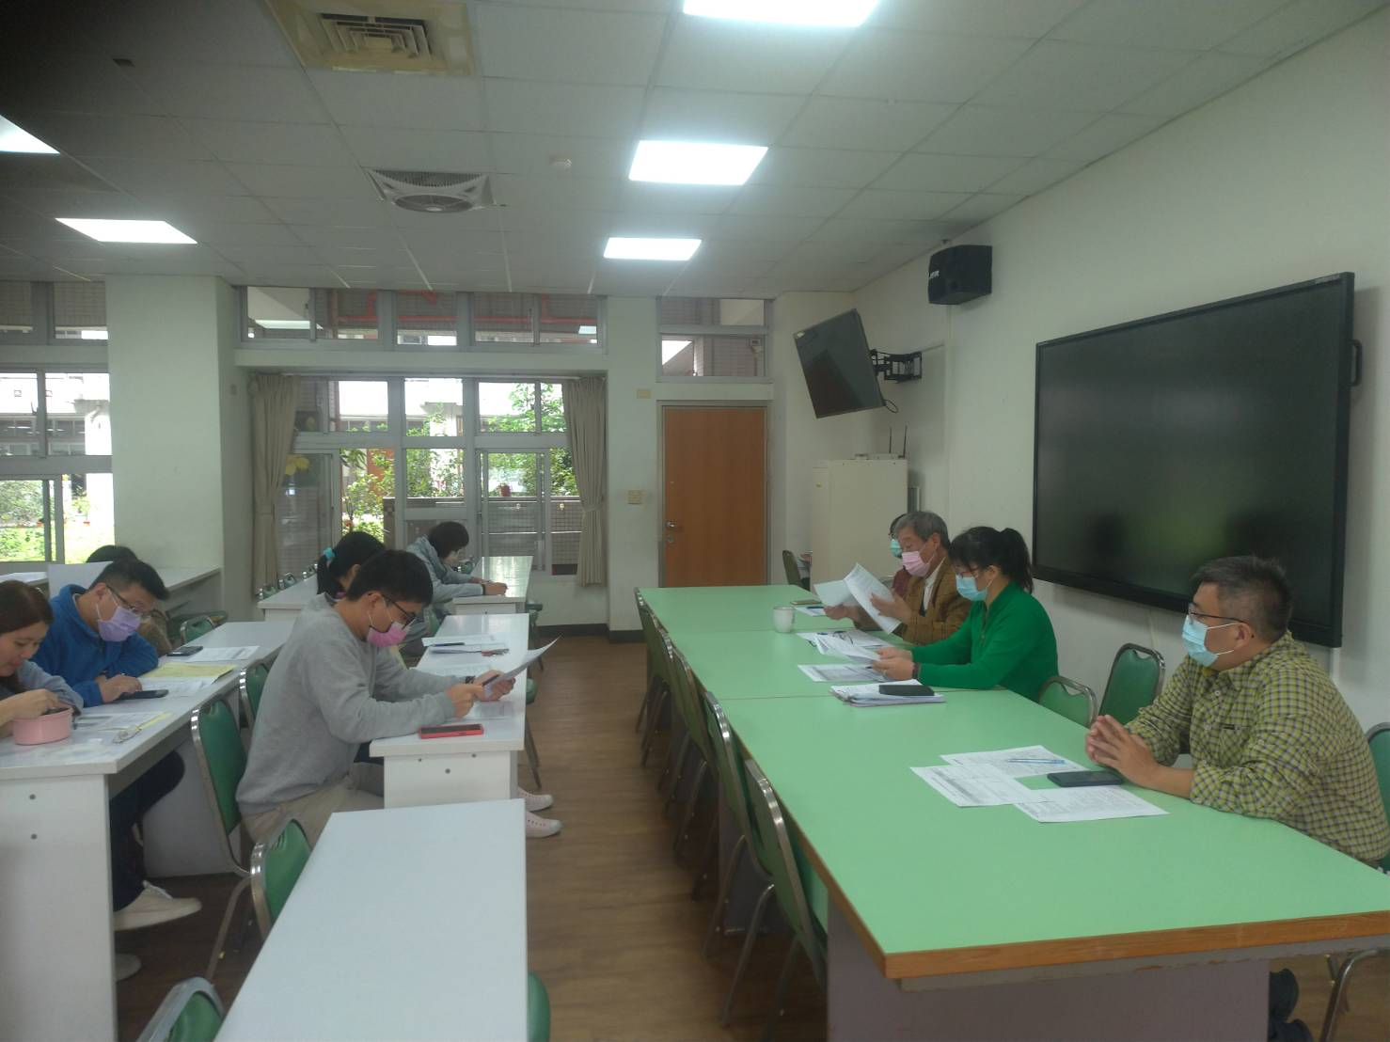
校長主持會議
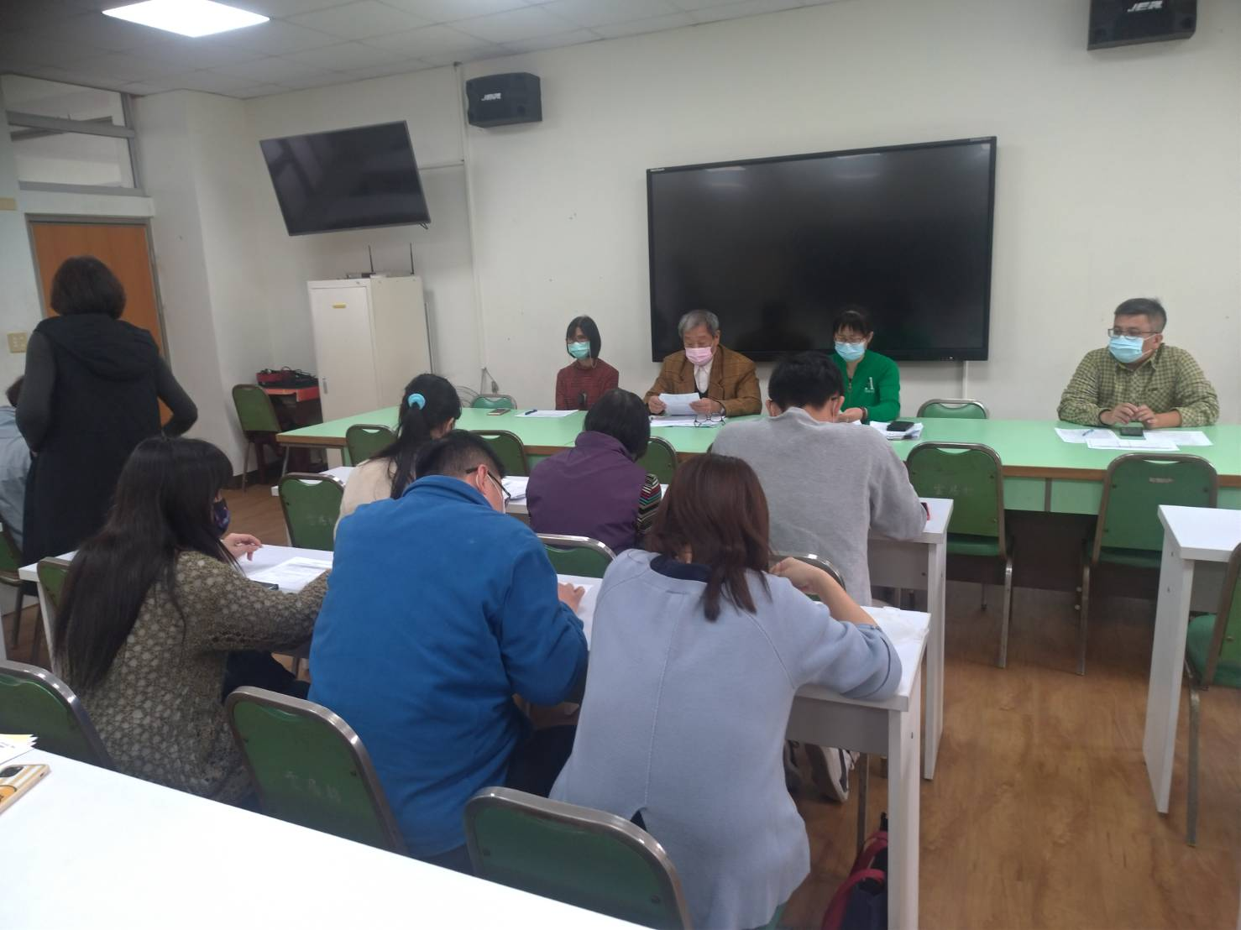
輔導主任工作報告

佛光山學校財團法人高雄市普門高級中學
110學年度第1學期生涯發展教育工作執行委員會期末會議活動成果照片
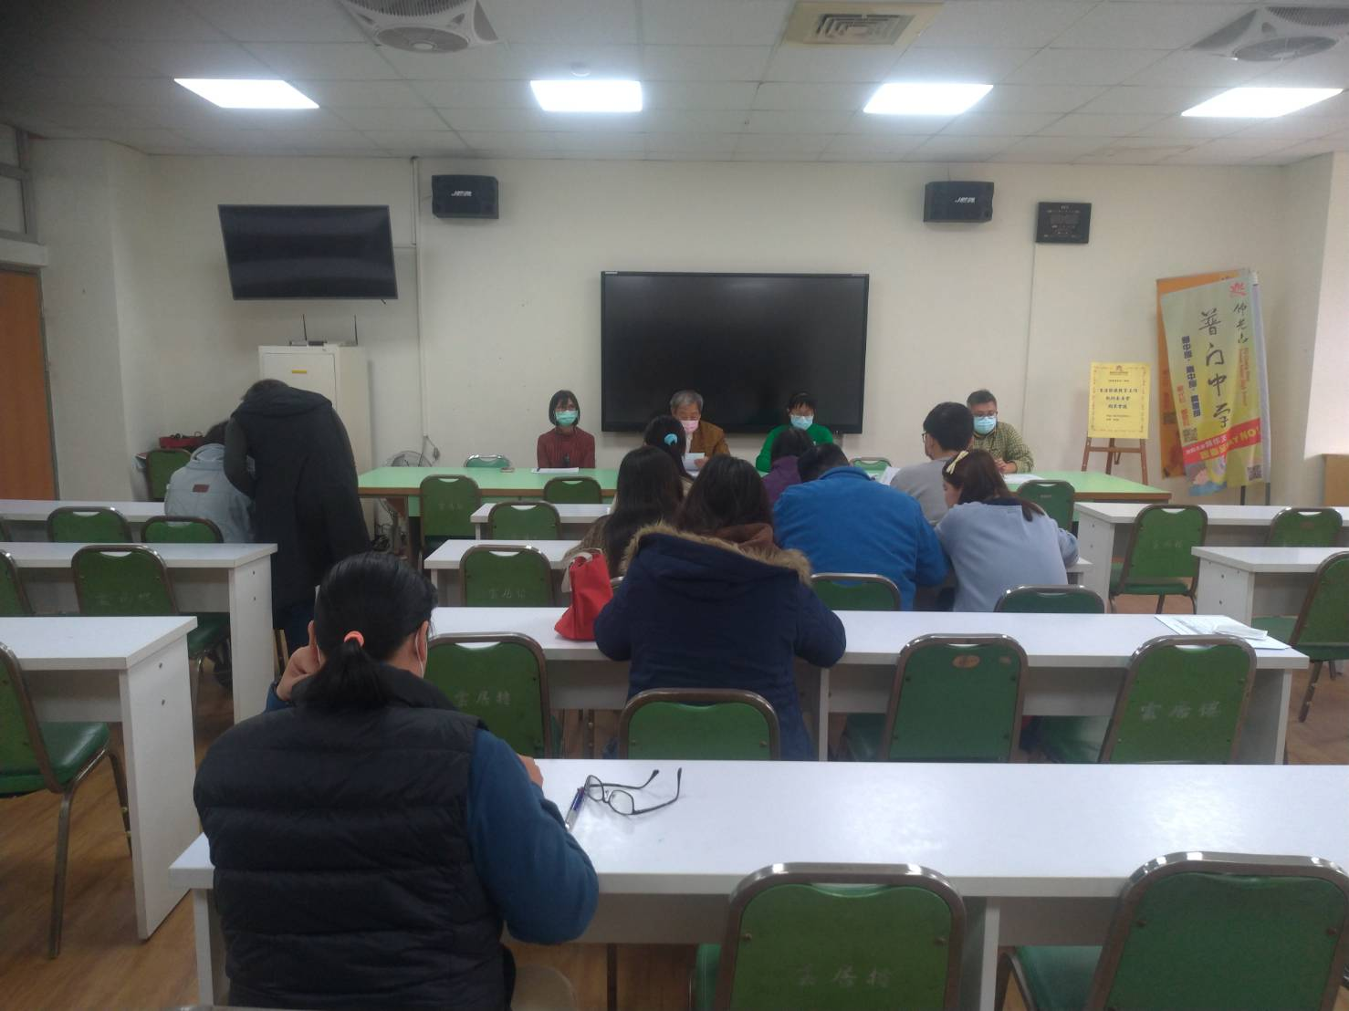
生涯發展教育工作執行委員參與會議
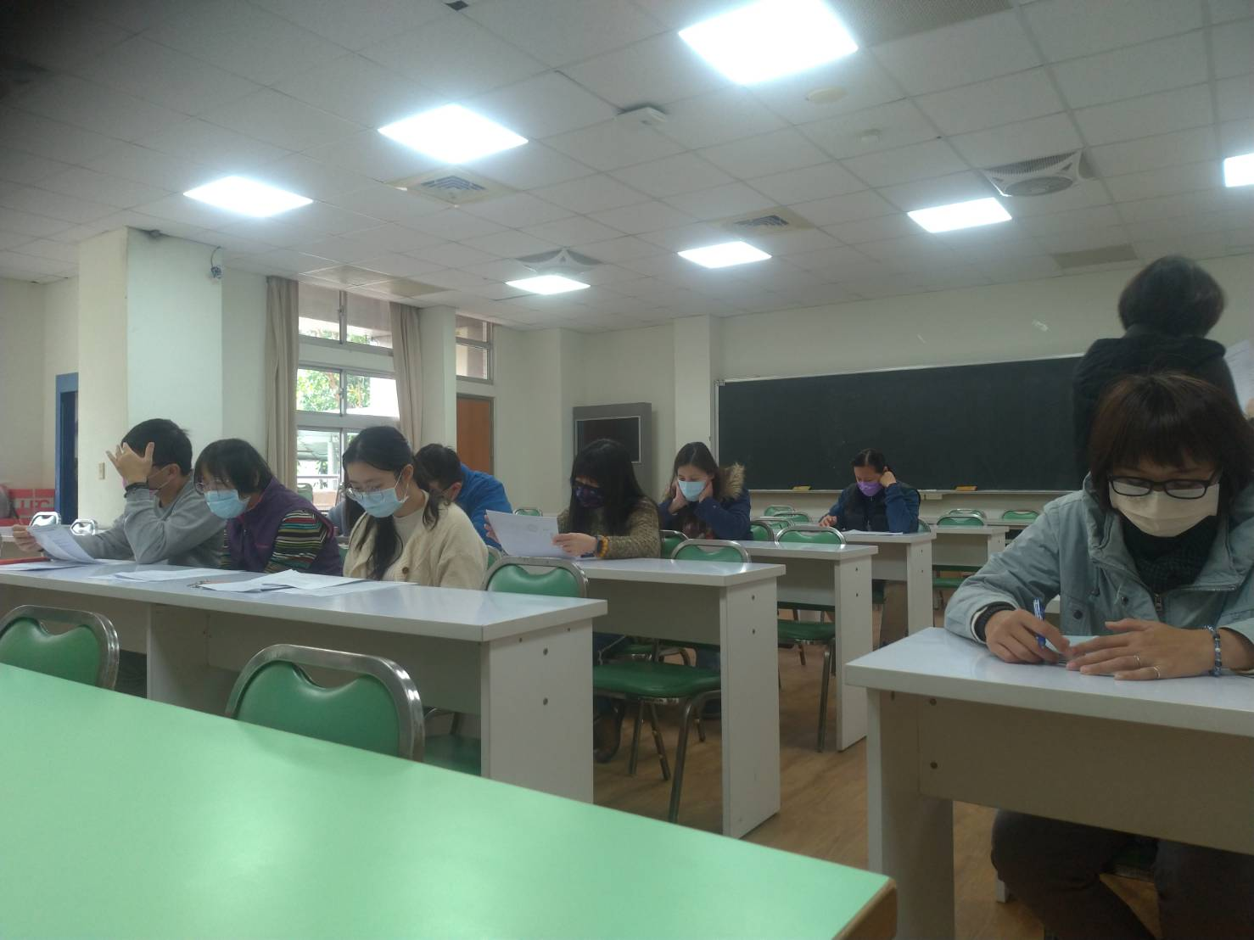
生涯發展教育工作執行委員專心聆聽

佛光山學校財團法人高雄市普門高級中學
110學年度第1學期生涯發展教育工作執行委員會期末會議活動成果照片
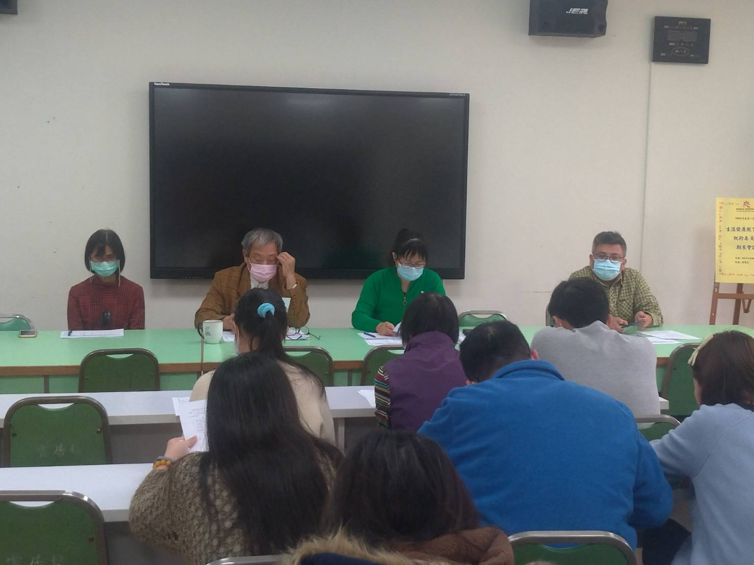
輔導主任說明計畫執行內容
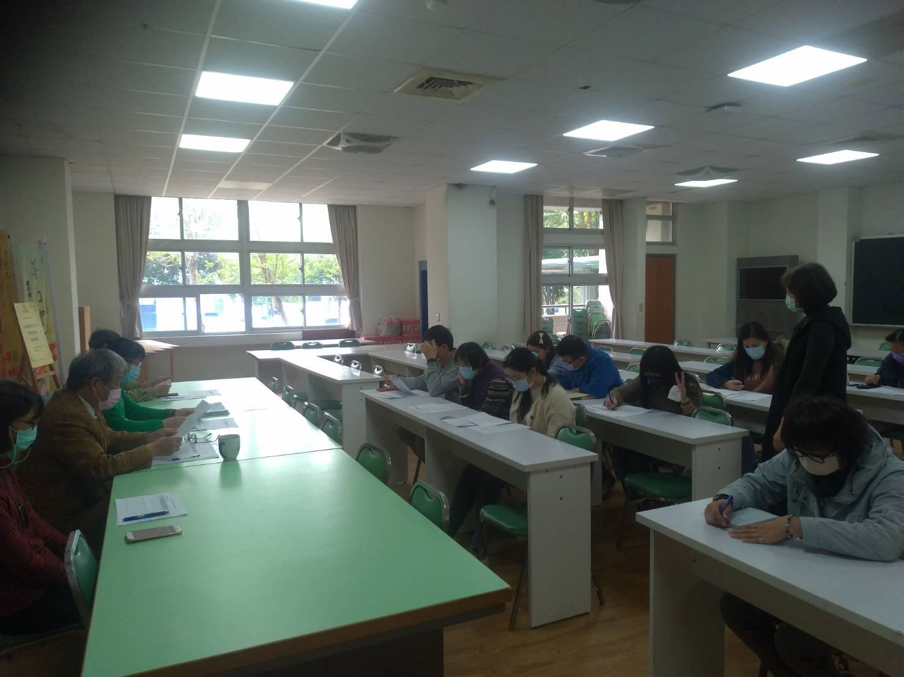
工作重點討論

